〇春季入学式が行われました。

４月６日（土）春季入学式が行われました。新たに499名の生徒を迎えました。

「春季入学式」平成31年4月6日（PDAファイル）

春季入学式を挙行しました。 平成31年4月6日（土）

新入生４９９名の皆さん、入学おめでとうございます。
ようこそ、広島市立広島みらい創生高等学校へ。

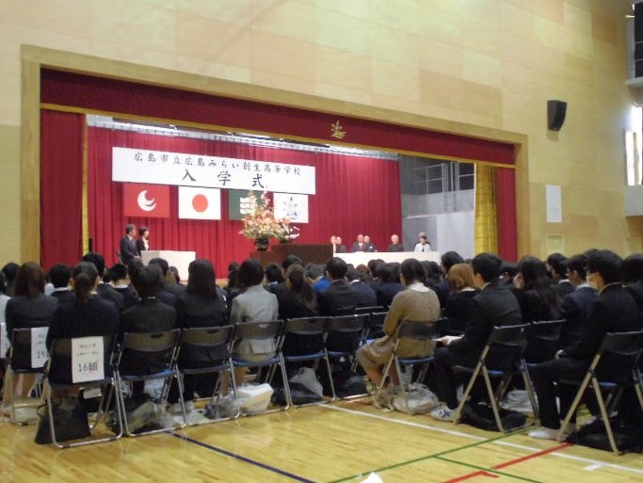
本校体育館で初めて挙行された、春季入学式の様子を紹介します。
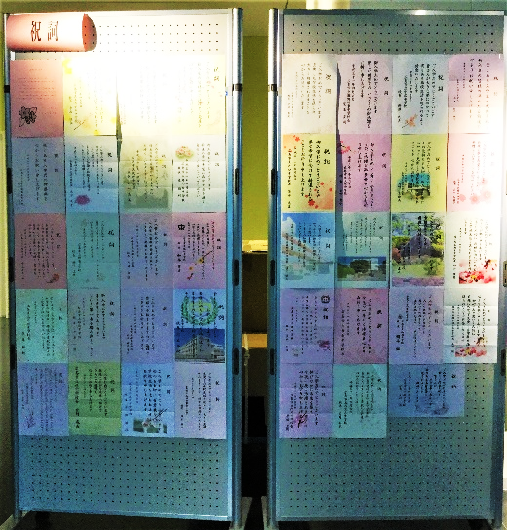
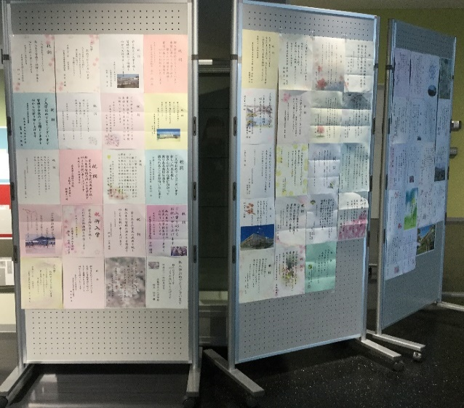
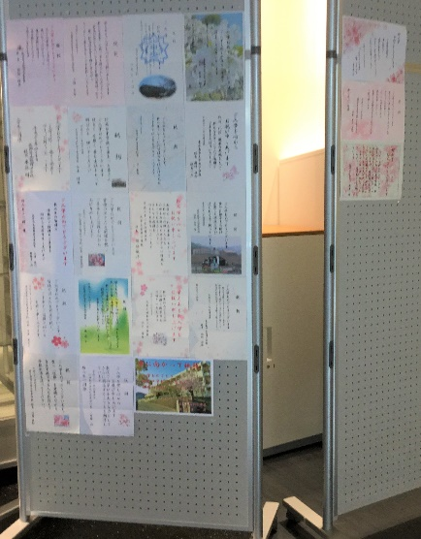
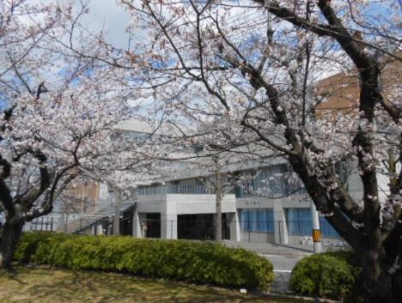
▲校長式辞 ▲たくさんの祝詞をありがとうございました。
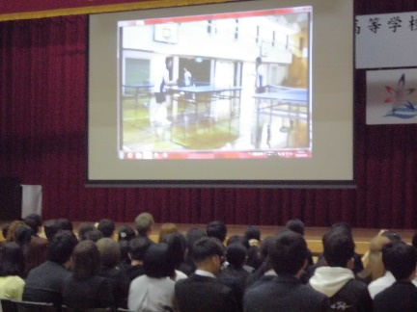
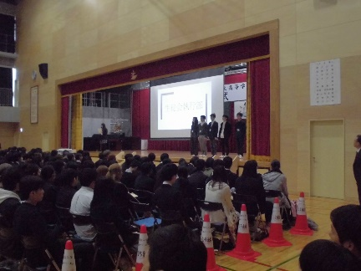

▲生徒会執行部、各部活動の紹介

